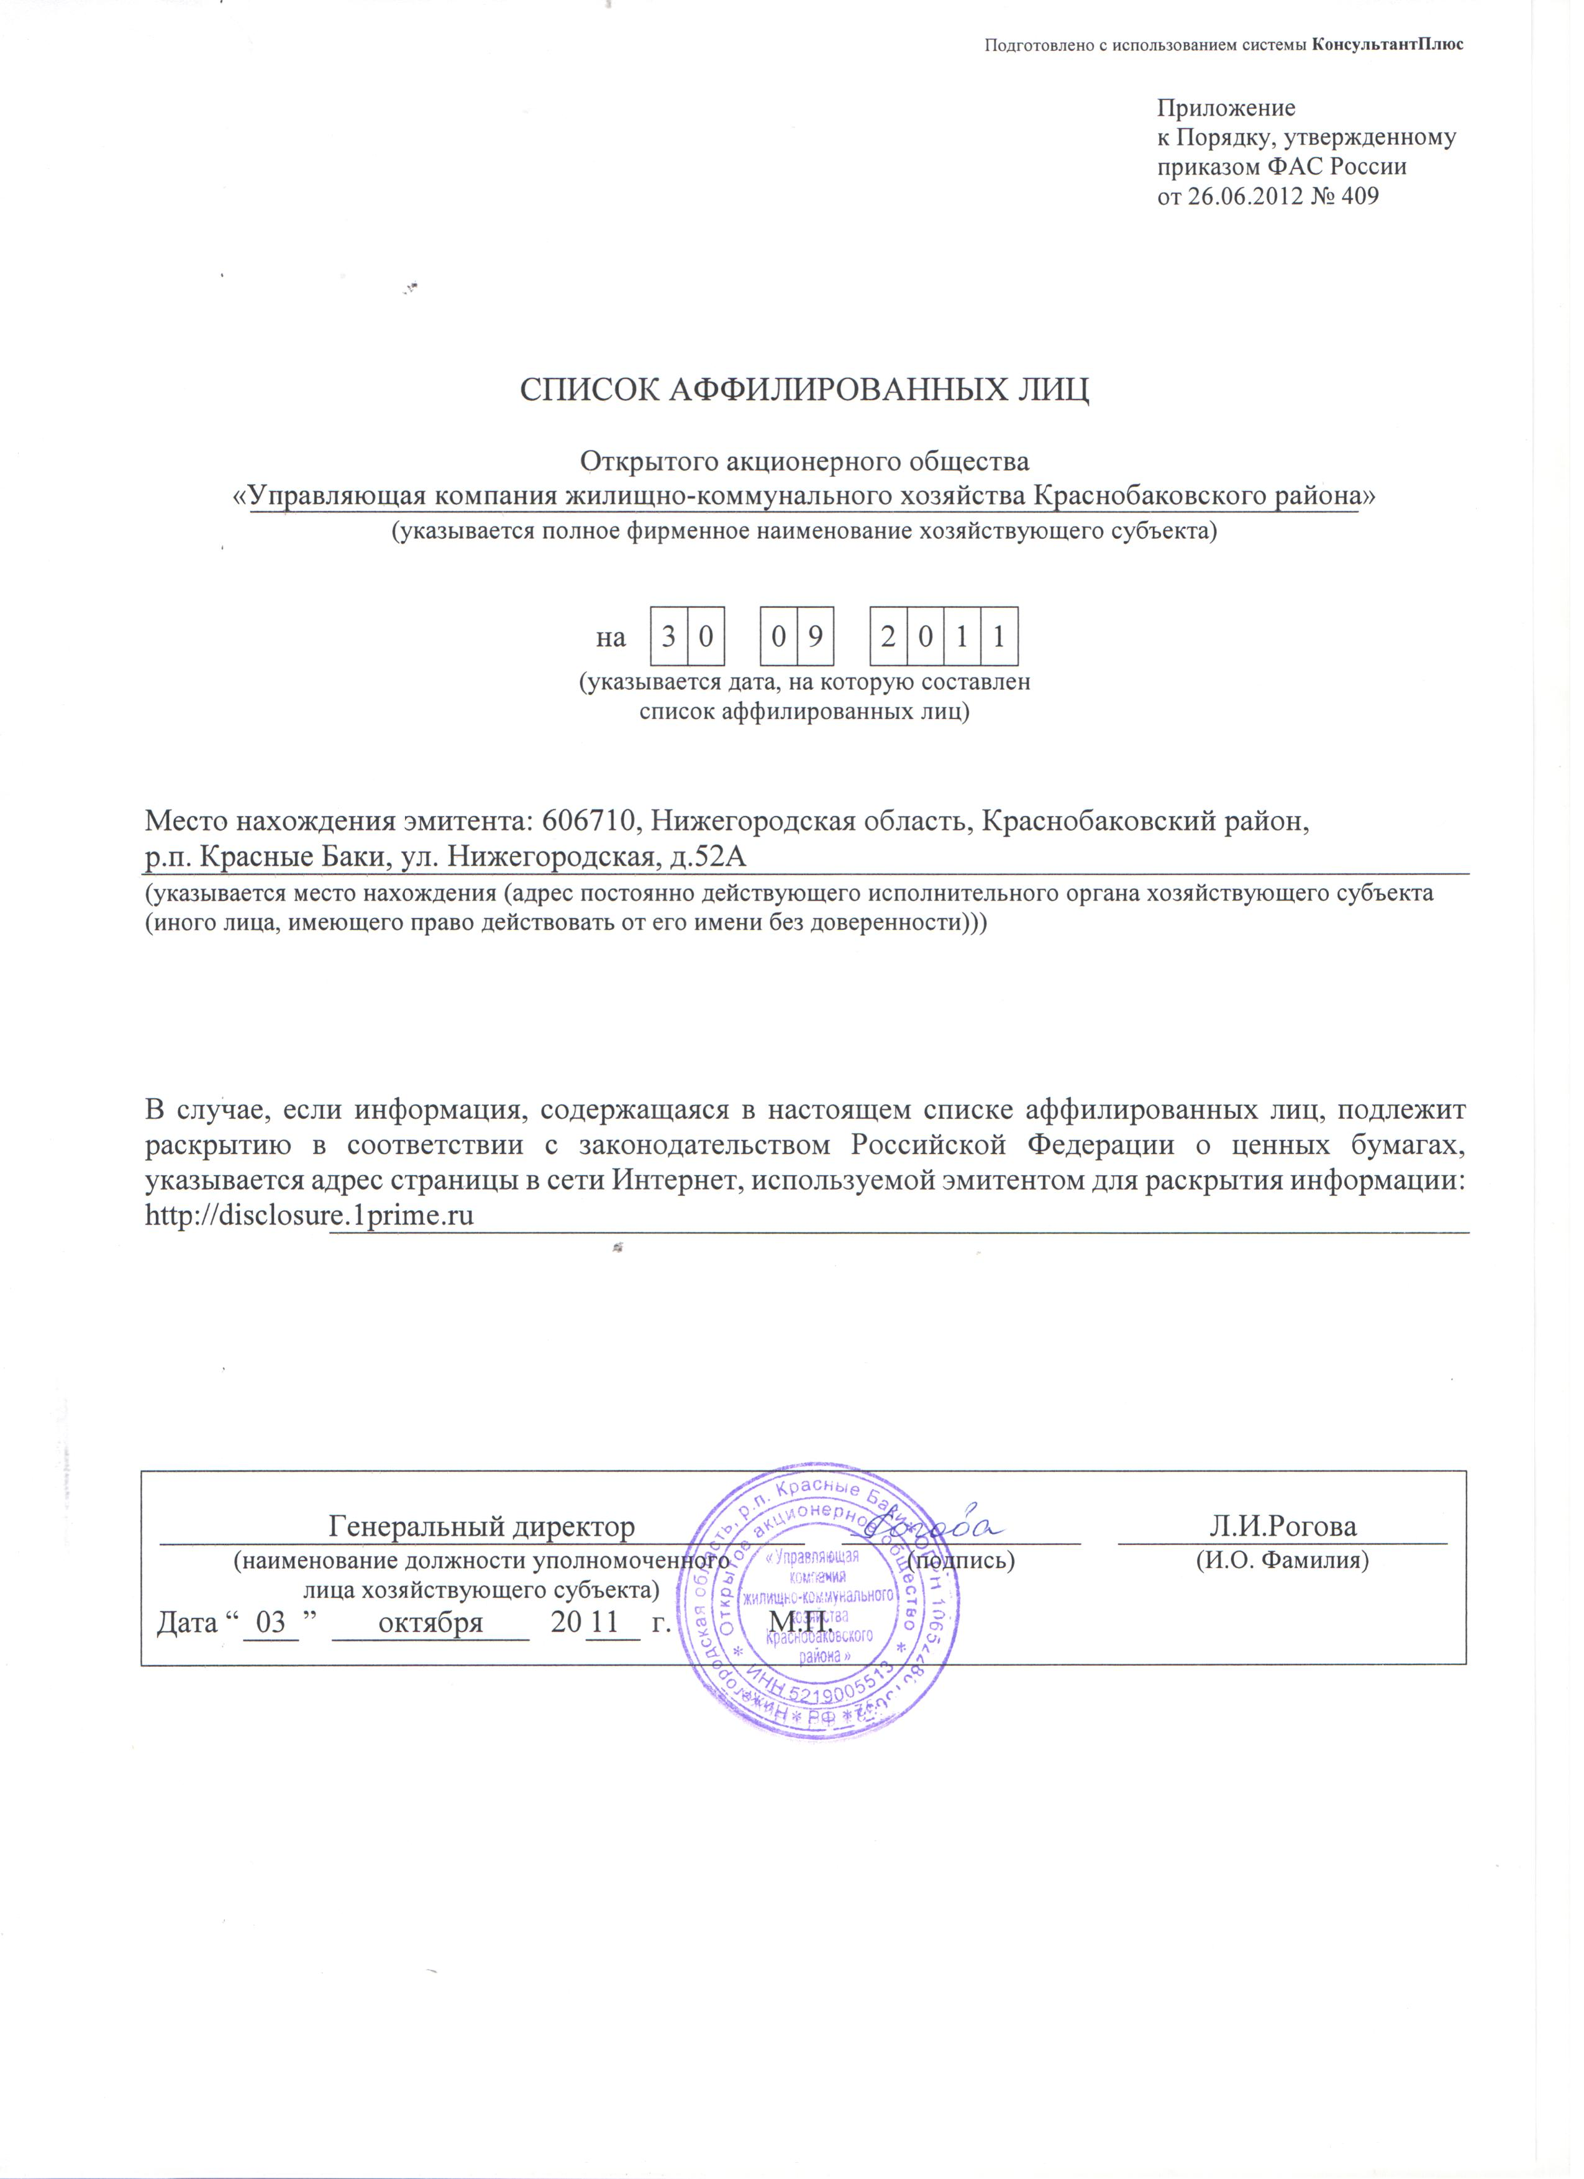
Содержание списка аффилированных лиц хозяйствующего субъекта
ИНН | 5219005513
ОГРН | 1065228015632

I. Состав аффилированных лиц на | 3 | 0 |  | 0 | 9 |  | 2 | 0 | 1 | 1

№  п/п | Полное фирменное наименование (наименование для некоммерческой организации) или фамилия, имя, отчество аффилированного лица | Место нахождения юридического лица или место жительства физического лица (указывается только с согласия физического лица) | Основание (основания), в силу которого лицо признается аффилированным | Дата наступления основания (оснований) | Доля участия аффилированного лица в уставном капитале хозяйствующего субъекта,  % | Доля принадлежащих аффилированному лицу обыкновенных акций хозяйствующего субъекта,  %
1 | 2 | 3 | 4 | 5 | 6 | 7
1. | Администрация Краснобаковского района | 606710,Нижегородская обл.,  р.п. Красные Баки, ул. Свободы, д.104 | Право распоряжаться более чем 20 процентами общего количества голосов, приходящихся на акции, составляющие уставной капитал Общества | 22.06.  2006г. | 100% | 100%
2. | Калинин Александр Артемьевич | Не получено разрешение на раскрытие данной информации | Председатель совета директоров | 22.06.  2006г. | - | -
3. | Смирнов Николай Васильевич | Не получено разрешение на раскрытие данной информации | Заместитель председателя совета директоров | 22.06.  2006г. | - | -
4. | Сахаров Сергей Леонидович | Не получено разрешение на раскрытие данной информации | Член совета директоров | 22.06.  2006г. | - | -
5. | Давыденко Марина Анатольевна | Не получено разрешение на раскрытие данной информации | Член совета директоров | 22.06.  2006г. | - | -
6. | Соловьева Валентина Владимировна | Не получено разрешение на раскрытие данной информации | Член совета директоров | 22.06.  2006г. | - | -
7. | Фомичев Сергей Юрьевич | Не получено разрешение на раскрытие данной информации | Член совета директоров | 22.06.  2006г. | - | -
8. | Рогова Лидия Ивановна | Не получено разрешение на раскрытие данной информации | Лицо, осуществляющее полномочия единоличного исполнительного органа (Генеральный директор)  ОАО «УК ЖКХ Краснобаковского района» | 03.06.  2010г. | - | -
9. | Сожигаева Нина Олеговна | Не получено разрешение на раскрытие данной информации | Лицо, принадлежит к той группе лиц, к которой принадлежит акционерное общество | 03.06.  2010г. | - | -
10. | Сожигаев Иван Савельевич | Не получено разрешение на раскрытие данной информации | Лицо, принадлежит к той группе лиц, к которой принадлежит акционерное общество | 03.06.  2010г. | - | -
11. | Смирнова Светлана Викторовна | Не получено разрешение на раскрытие данной информации | Лицо, принадлежит к той группе лиц, к которой принадлежит акционерное общество | 03.06.  2010г. | - | -
12. | Докучаева Ольга Викторовна | Не получено разрешение на раскрытие данной информации | Лицо, принадлежит к той группе лиц, к которой принадлежит акционерное общество | 03.06.  2010г. | - | -
II. Изменения, произошедшие в списке аффилированных лиц, за период
с | 0 | 1 |  | 0 | 7 |  | 2 | 0 | 1 | 1 | по | 3 | 0 |  | 0 | 9 |  | 2 | 0 | 1 | 1

№  п/п | Содержание изменения | Дата наступления изменения | Дата внесения изменения в список аффилированных лиц
 | Изменений нет
Содержание сведений об аффилированном лице до изменения:
2 | 3 | 4 | 5 | 6 | 7
Содержание сведений об аффилированном лице после изменения:
2 | 3 | 4 | 5 | 6 | 7

